**Diagramas de secuencia**

**Registro de usuario:**

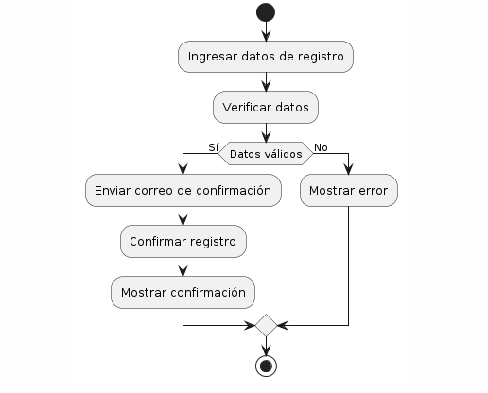

**Inicio de sesión:**

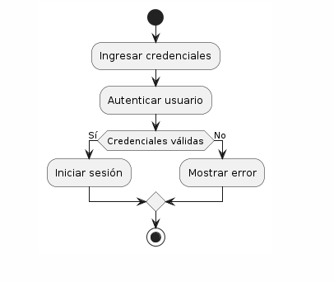

**Crear entrada (solo para dueños del blog):**

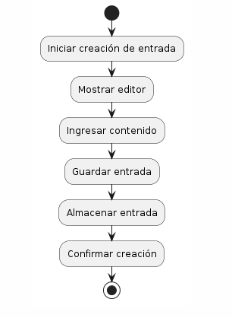

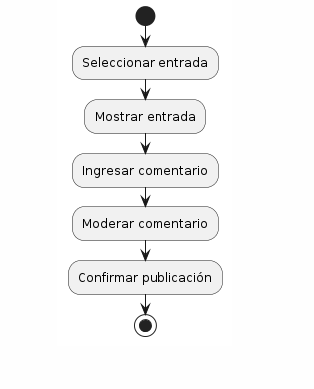**Publicar comentario (para usuarios registrados):**

**Mantenimiento de entradas (CRUD):**

